Анкета животного без владельца от 25.02.2025 г.

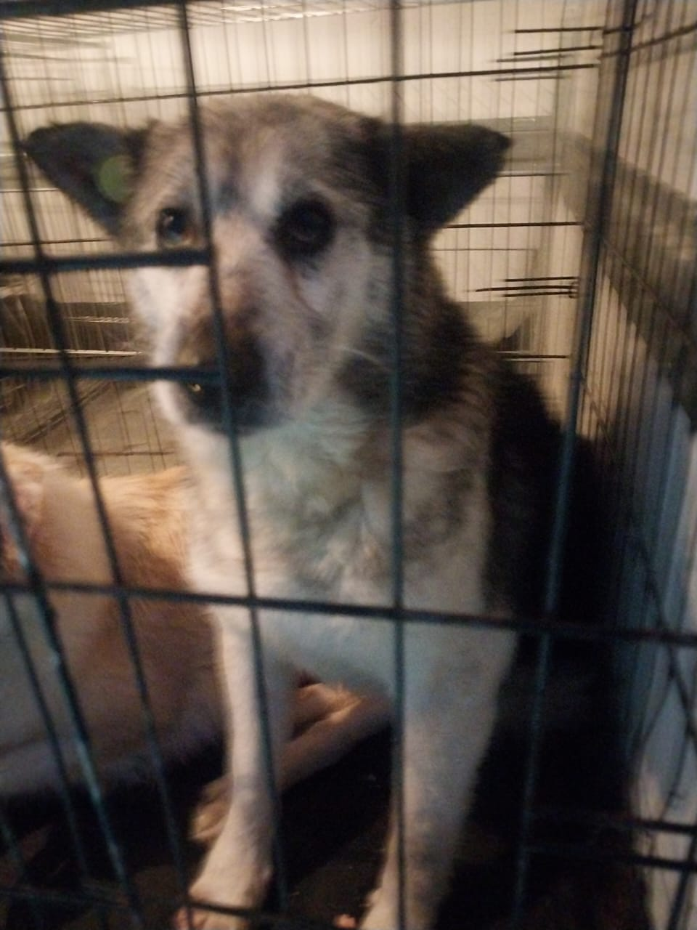 | Дата отлова, место (район, улица) | 25.02.2025 г.  г.Ставрополь, ул.Чапаева, 4 к.1
 | Вид, пол животного | Кобель
 | Окрас животного | Серый с черным
 | Инд. номер/маркировка животного
 | Дата операции

